PROYECTO DE LEY

El Senado y la Cámara de Diputados de la Provincia de Buenos Aires sancionan con fuerza de
L E Y

ARTÍCULO 1°: Institúyase la figura de “acompañante en parto” en toda la provincia de Buenos Aires, para aquel individuo que al momento de proceso de parto se encuentre acompañando a la madre, previa autorización de ésta, en la sala de parto.
La madre tiene derecho, si lo desea, de prescindir del “acompañante en parto”.
ARTÍCULO 2°: Establézcase sólo a un (1) “Acompañante en parto” que será designado por la madre con una autorización previa al proceso de parto.
En caso de emergencia, la mera expresión a viva voz, autoriza al acompañante que la madre designe.
ARTÍCULO 3°: Establézcase previamente al proceso de parto, una evaluación psicofísica al acompañante para reconocer las aptitudes de éste.
En caso de no contar con las aptitudes necesarias, la madre puede disponer de otro acompañante que ella designe.
ARTÍCULO 4°: El “acompañante en parto” deberá cumplir las condiciones adecuadas de salud e higiene, de modo que no comprometa la asepsia hospitalaria.
Así mismo el “acompañante en parto” deberá contar con una indumentaria adecuada que será provista por la institución médica.
ARTÍCULO 5°: Facúltese al personal médico actuante al momento del parto, la exclusión del acompañante si éste adopta conductas que alteren las condiciones de seguridad del proceso de parto.
ARTÍCULO 6°: Facúltese al personal médico actuante al momento del parto, la exclusión del acompañante en situaciones de emergencia, de intervenciones quirúrgicas no programadas o cualquier evento que implique un riesgo para la madre o del neonato.
ARTÍCULO 7°: Todas las áreas de obstetricia de la provincia de Buenos Aires deberán exhibir la información atinente a la presente ley y lo derechos que ésta consigna.
ARTÍCULO 8°: El Poder Ejecutivo determinará la Autoridad de Aplicación de la presente norma.
ARTÍCULO 9°: Comuníquese al poder ejecutivo.

FUNDAMENTOS
Conceptualmente, se puede entender al “acompañante en parto” a aquel individuo que se encuentra en compañía de una madre durante el proceso de parto.
Al ser un evento único e irrepetible, la figura perece una vez concluido el parto y conteniendo sentido sólo durante el proceso de parto. La figura puede ser detentada por más de un individuo durante el proceso de requerirse, pero de modo interdependiente.
La función del “acompañante en parto” es brindar apoyo físico-emocional a la parturienta durante el proceso de alumbramiento y reducir considerablemente recuerdos traumáticos del evento.
En lo atinente a abrevar la importancia del “acompañante en parto”, se pueden recordar las recomendaciones colegidas de estudios científicos por intermedio del Grupo de Desarrollo de Guías (GDG) de la Organización Mundial de la Salud (OMS) que siguen a continuación:
Cuadro 1. Recomendación sobre la precedencia del acompañamiento en parto de la OMS en sus Recomendaciones para la conducción del trabajo de parto
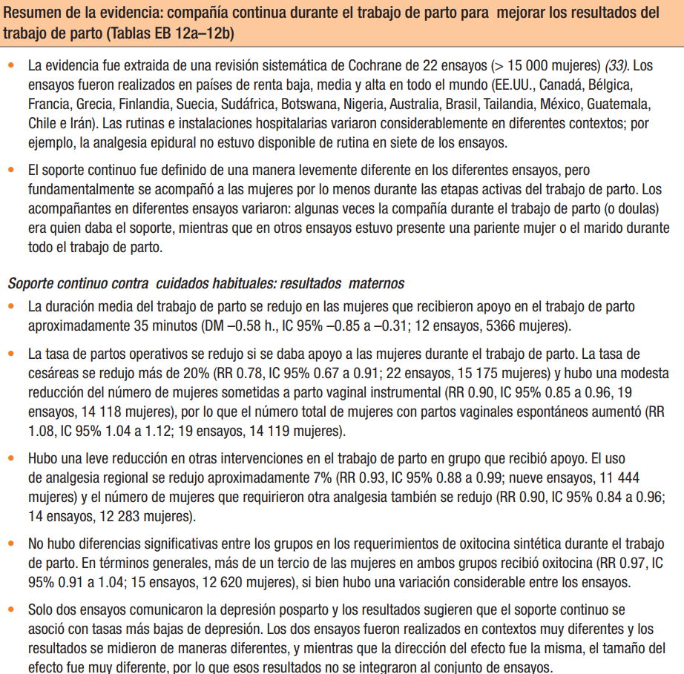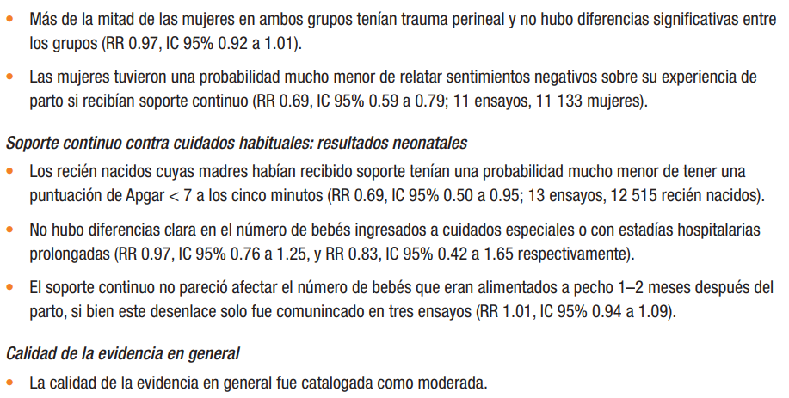
Cuadro 2. Evidencia científica sobre la relación del acompañamiento en parto de la OMS en sus Recomendaciones para la conducción del trabajo de parto

ANTECEDENTES
La rica historia sobre el acompañante en parto, se establece desde antigüedad, mediante el oficio de doula. La doulas, son mujeres que acompañaban durante el proceso pre natal e incluso hasta el amamantamiento a la madre, sin ser necesariamente nodrizas.
Con el avance de nuevos conocimientos médicos y sus protocolos asociados, se vio decrecido la asistencia de individuos por fuera del equipo médico durante proceso de parto. Esto ha generado una intriga sobre en qué aspectos puede ser de utilidad una persona de confianza de la parturienta al momento de alumbramiento. El protocolo médico desarrolló durante años un alto grado de eficiencia en la protección de la madre y los descendientes, estableciendo un seguimiento desde la concepción hasta el nacimiento. Sin embargo, hay aspectos relativos a lo afectivo que tal vez la medicina, más direccionada en la custodia sanitaria y supervivencia no pueda enfrentar.
Durante años la OMS ha estudiado métodos para contribuir el descenso de traumas post parto. Dentro de esos análisis ha detectado el influjo positivo del acompañamiento en parto. Como se ha detallado, informes con alto nivel de casos y de distintas latitudes dotaron de información suficiente como para que un postulado tuviese asidero científico.
Dado los hallazgos de la OMS, por intermedio del Centro Latinoamericano de Perinatología, Salud de la Mujer y Reproductiva (CLAP) se ha acercado a los distintos gobiernos en pos de conducir al establecimiento del Parto Humanizado.
El Parto Humanizado lo que propende, es dotar al proceso de parto caracteres que equilibren los protocolos médicos con el enlace afectivo innato al momento de alumbramiento.
Dentro de todas las recomendaciones que establece el Parto Humanizado, se ha de enfocar en específico sobre el acompañamiento en parto.
La primera legislación que adoptó esta medida, sirviendo de antecedente directo a la normativa argentina, fue la República Oriental del Uruguay con su Ley 17.386, sancionada en agosto de 2001;
Artículo 1º.- Toda mujer durante el tiempo que dura el trabajo de parto, incluyendo el momento mismo del nacimiento, tendrá derecho a estar acompañada de una persona de su confianza o en su defecto, a su libre elección, de una especialmente entrenada para darle apoyo emocional.
Artículo 2º.- Todo centro asistencial deberá informar en detalle a la embarazada del derecho que le asiste en virtud de lo dispuesto por el artículo 1º y estimulará la práctica a que éste hace referencia.
Artículo 3º.- Las disposiciones de la presente ley serán aplicadas por los profesionales, así como por las instituciones asistenciales del área de la salud, sean públicas o privadas.

Tal como se ha referido, el antecedente de Uruguay sirvió para el cuerpo normativo local, siendo la Ciudad Autónoma de Buenos Aires, con su Ley 1.040 de junio de 2003 la primera legislatura en sancionar una ley con tal postura.
Artículo 1º.- Toda mujer tiene derecho, en el transcurso del trabajo de parto y el momento del nacimiento, como así también en la internación, a estar acompañada por la persona que ella designe.
Artículo 2º.- El personal de los establecimientos asistenciales del sistema de salud debe informar a la embarazada del derecho que la asiste en virtud de lo dispuesto por el artículo 1°.
Artículo 3º.- Todos los efectores del sistema de salud deberán implementar en el subsector público las medidas necesarias para capacitar al personal profesional y no profesional, adecuar los recursos físicos y la estructura organizativa a esta modalidad.
Artículo 4º.- Comuníquese, etc

Por su parte el Congreso de la Nación tras un intenso trabajo en comisión, sanciona la ley 25.929 en agosto de 2004 conocida como Ley de Parto Humanizado. Dentro de su extenso y pormenorizado articulado se establece el concepto de acompañamiento de parto;
Artículo 2º.- Toda mujer, en relación con el embarazo, el trabajo de parto, el parto y el postparto, tiene los siguientes derechos:

(…)
g) A estar acompañada, por una persona de su confianza y elección durante el trabajo de parto, parto y postparto.

Al ser una ley de ordenamiento público, no invita a la adhesión de las distintas provincias, más sino establece una delegación de competencias según jurisdicción.

Artículo 5º.- Será autoridad de aplicación de la presente ley el Ministerio de Salud de la Nación en el ámbito de su competencia; y en las provincias y la Ciudad de Buenos Aires sus respectivas autoridades sanitarias.

Este cerramiento normativo, imprime una readecuación a nivel local para poder instituir lo establecido a nivel nacional manteniendo el espíritu de origen del Parto Humanizado, para trabajar directamente en el ámbito de ejercicio del parto en sí mismo.
CONSIDERACIÓN DE LA FIGURA DE “ACOMPAÑANTE EN PARTO”
Dada la legislación vigente se hace imperioso establecer una normativa mediante la figura de “acompañante en parto” que otorgue el marco necesario para establecer lo legislado.
La pretensión de esta ley es responder a la ausencia de una figura que pueda contener las atribuciones conferidas por la ley 25.929.
La mencionada ausencia gestiona una demora en la práctica universal del “acompañante en parto” dentro del territorio provincial. El establecimiento de esta la figura expone el derecho en una jurisdicción en donde se registraron casos de “acompañante en parto” posibilitados sólo por el accionar judicial.
Con la creación de la figura, también es posible circunscribirla y darle criterios de acción. Se le interpone una adopción conductual por parte del individuo que detente la figura de “acompañante en parto”. Se establece la factibilidad de expulsión al individuo que lo detente otorgando tal autoridad al cuerpo médico. Del mismo modo que si un individuo demuestra características impropias previas al trabajo de parto, evitar que sea investido como “acompañante en parto”.
Así mismo también confluiría el trabajo legislativo que durante años la cámara de diputados viene proponiendo por intermedio de diferentes proyectos de ley o declaraciones.

CONSIDERACIÓN FINAL
No obstante lo descrito, la ayuda del “acompañante en parto” se circunscribe en un apoyo de característica emocional. Bajo ningún aspecto esta ley pretende el intervencionismo en el proceso médico. Las facultades del cuerpo médico interviniente no quedan en cuestionamiento alguno y no es espíritu de este proyecto establecer nuevas perspectivas del accionar actual de la medicina obstetricia.
Este compendio normativo, por consiguiente, busca mejorar la etapa de alumbramiento, ajustado a los protocolos médicos, logrando un equilibrio entre lo técnico y lo emocional en uno de los momentos más importante de la vida humana como lo es el nacimiento.

Recomendaciones de la OMS para la conducción del trabajo de parto, Biblioteca de la OMS (2015)
Recomendaciones de la OMS para la conducción del trabajo de parto, Biblioteca de la OMS (2015)
Reglamentada por el Poder Ejecutivo de Uruguay mediante el decreto 67/006 de marzo de 2006
Autora; María Cecilia Colombo
Reglamentada por decreto 258/007 del Jefe de Gobierno de CABA de febrero de 2007
Autora; Ada Mercedes Maza
Reglamentada por decreto 2035/2015 de la Presidente de la Nación de octubre de 2015
D- 1229/12-13 Garantizando el derecho a la salud de la madre y su hijo y/o hija recién nacido/a.- MARCH ALICIA D- 3148/12-13 Adhesión a la Ley Nacional 25.929 " ley de Parto Humanizado" LIEMPE RITA BEATRIZ D- 0994/14-15 Declarando de interés legislativo la semana de "Parto Humanizado".- CUBRIA PATRICIA D- 1194/15-16 Adhesión a la Ley Nacional 25.929 " ley de parto humanizado RAVERTA MARIA FERNANDA

